Einverständniserklärung

Wir ________________________________ (Hotel / Fewo-Agentur) erklären uns einverstanden, das Angebot «Gepäck Special» von Schweiz Tourismus und der SBB gemäss untenstehenden Ausführungen unentgeltlich zu transportieren.

Start Teilnahme: (Datum angeben):___________________

______________________________ _______________________________
Ort / Datum Unterschrift

_______________________________
Der/die unterzeichnende (Name, Vorname)

Adresse der Unterkunft und Kontaktangaben:
Name der Unterkunft: ________________________
Strasse / Nr.: _______________________________
PLZ / Ort: __________________________________
Telefonnummer: _____________________________
Kontaktperson:
E-Mail Adresse für die Auftragsübermittlung: _________________
Übergabeort zw. ÖV und Unterkunft: __________________

Weitere Unterkünfte:

Name der Unterkunft: ________________________
Strasse / Nr.: _______________________________
PLZ / Ort: __________________________________
Telefonnummer:
Kontaktperson:
E-Mail Adresse für die Auftragsübermittlung:
Übergabeort zw. ÖV und Unterkunft:

Name der Unterkunft: ________________________
Strasse / Nr.: _______________________________
PLZ / Ort: __________________________________
Telefonnummer:
Kontaktperson:
E-Mail Adresse für die Auftragsübermittlung:
Übergabeort zw. ÖV und Unterkunft:

Aufgaben Hotel / Fewo-Agentur
- Kommunikation des Angebotes gegenüber des Gastes mittels den von ST und SBB zur Verfügung gestellten Wordings, Key Visual und Banner. Insbesondere in der Reservationsbestätigung und dem Erinnerungsmail ca. 2 Wochen vor Ankunft des Gastes. Zusätzlich erwünscht auf der Website, E-Mail Absender, Gäste-Newsletter, Social Media, etc.

Auftragsentgegennahme per E-Mail spätestens am Vortag des Transports.
- Übernahme/Übergabe Gepäck beim Bahnhof / Übergabeort ist grundsätzlich während den Öffnungszeiten möglich, die genauen Daten und Zeiten sind jeweils dem Auftrag zu entnehmen den Sie spätestens am Vortag von der SBB erhalten. In der Regel gilt: Am Tag der Ankunft des Kunden kann das Gepäck vormittags um 9.00 Uhr am Bahnhof / Übergabeort abgeholt werden, das Gepäck ist spätestens bei Bezug des Zimmers / der Wohnung für den Kunden bereitzustellen. Am Abreisetag ist das Gepäck spätestens bis kurz vor Schalterschluss zum Bahnhof / Übergabeort zu bringen.

- Etikettierung: Nur bei der Abreise ist das Gepäck durch das Hotel/Fewo-Agentur auszuzeichnen. Diese Etiketten werden per E-Mail mit dem Auftrag zugesandt.

- Bei Fragen zum Auftrag / Unregelmässigkeiten ist die SBB-Disposition zu kontaktieren:
- täglich 7.00 – 23.00 Uhr: 051 222 28 28 / dispo.railbaggage@sbb.ch

Produkt
- Name: Gepäck Special
  - Abholung Tag A, Zustellung Tag C. Abholung heute, Lieferung übermorgen. Sonntag ist als Transporttag ausgeschlossen
- Buchbar für die Abholung ist ein Zeitfenster zwischen 8.00 – 18.00 Uhr. Dieses Zeitfenster wird am Vortag auf 3 Stunden eingeschränkt und dem Kunden mitgeteilt -> dies gilt nur bei einer Abholung oder Zustellung im Unterland.
- First Level für Kunden: Rail Service 0848 44 66 88, CHF 0.08/Min., täglich 24 Stunden

Buchungs- und Transportablauf von Unterland nach Destination
- Buchungsübermittlung durch den Kunden an SBB bis Vorvortag der Abholung bis 20.00 Uhr.
- Tag A: Abholung bei Kunde durch SBB
- Tag B: Transport durch die SBB
- Tag C: Ware ist am Ankunftsbahnhof verfügbar. Transport durch Hotel/Fewo-Agentur ins Feriendomizil.

Buchungs- und Transportablauf von Destination nach Unterland
- Buchungsübermittlung durch den Kunden an SBB bis Vorvortag der Abholung bis 20.00 Uhr.
- Tag A: Transport durch Hotel/Fewo-Agentur zum Bahnhof bis zur vorgeschriebenen Zeit.
- Tag B: Transport durch SBB
- Tag C: Zustellung an Kunde durch SBB

Unregelmässigkeiten
Sämtliche Unregelmässigkeiten, Verspätungen, defekte Gepäckstücke während dem Transport sind der Disposition SBB telefonisch zu melden. Bitte bei der Annahme den Zustand des Gepäcks kontrollieren, wenn es beschädigt ist und es von der SBB keinen Kleber mit dem „zerbrochenen Glas“ hat, dann telefonische Meldung an Disposition SBB.
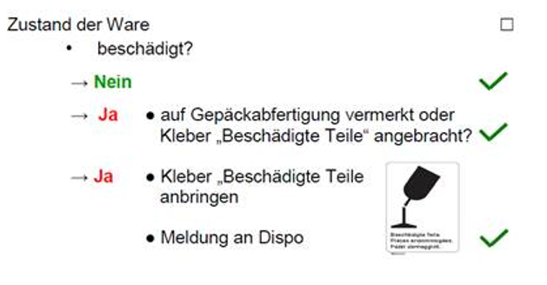

Haftungsbedingungen
Die SBB AG wickelt alle Haftungsfragen und Schadensmeldungen im Zusammenhang mit dem «Gepäck Special», direkt mit dem Kunden ab. Soweit das Hotel / die Fewo-Agentur oder eine Hilfsperson Schäden an den Gepäckstücken vorsätzlich oder grobfahrlässig verschuldet hat, nimmt die SBB AG entsprechend Rückgriff auf das Hotel / die Fewo-Agentur.

- Die SBB AG ist verantwortlich für Schäden, welche auf dem Transport zwischen dem definierten Bahnhof / Übergabeort» gemäss Seite 1 der Einverständniserklärung und dem Rückgabeort (Privatadresse) an den Gepäckstücken entstehen.

- Das Hotel / die Fewo-Agentur ist verantwortlich für Schäden, welche auf dem Transport zwischen dem Bahnhof XX und der Ferienadresse oder zwischen der Ferienadresse und dem Bahnhof XX an den Gepäckstücken entstehen.

- Das Hotel / die Fewo-Agentur hat der SBB AG allfällige Kosten zu ersetzen, wenn die Transporte nicht ausgeführt werden und die SBB AG entsprechende Ersatztransporteure zu organisieren hat.

